Sarracenia Psittacina

* **Nombre común:** Planta lanzadora de parrot, Planta de jarra de loro.
* **Nombre científico:** Sarracenia psittacina.

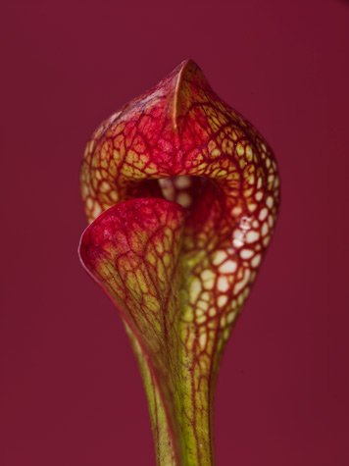

* **Origen:** Es nativa de América Del Norte.
* **Mecanismo de alimentación:** Las presas se sienten atraídas por el color del peristoma y el néctar producido en la entrada del jarro. Al posarse en el peristoma, resbaladizo, para probar el néctar, resbalan y caen al interior del jarro, lleno de líquidos digestivos. Los pelos dirigidos hacia abajo impiden que las presas puedan escapar. La sarracenia psittacina se alimenta de artrópodos debajo del agua. Esta planta posee una digestión activa, y para cazar utiliza un mecanismo que se conoce como “Trampa de jarro”.
* **Reproducción asexual:** Por división de rizoma en primavera o antes de que salga de la hibernación. Las plantas se desarrollan más rápidamente respecto al crecimiento desde semilla. Dichas divisiones se plantan en el sustrato definitivo y con los cuidados pertinentes.